Тема недели «Цветы»
«Мы веселые садовники»

Конспект непосредственно образовательной деятельности

Познавательное развитие

Формирование целостной картины мира в старшей группе

Подготовила воспитатель:
Алексеева Елена Александровна
ГБДОУ д/с №14 Приморского района Санкт-Петербурга

Конспект непосредственно образовательной деятельности по образовательной области «Познавательное развитие» в старшей группе.
Тема: «Мы веселые садовники»
Интеграция образовательных областей: «Познавательное развитие», «Речевое развитие», «Физическое развитие», «Социально - коммуникативное развитие», «Художественно – эстетическое развитие».
Цель: Закреплять знания детей о цветах (полевые, луговые, лесные, садовые), о строение цветка
Задачи:
«Познавательное развитие»: Обобщить и уточнить представления о роли цветов в жизни людей, о значении цветов, растущих в разных местах (полевые, луговые, лесные, садовые), о времени цветения цветов разных видов, о строение цветка, познакомить детей с профессией садовника.
«Речевое развитие»: Активизировать словарь детей, развивать связную речь, развивать способность отвечать на вопросы распространенными предложениями.
«Физическое развитие»: Совершенствовать двигательные навыки. Развивать внимание, память, мышление, восприятие.
«Социально - коммуникативное развитие»: расширять представления о труде садовника, учить детей самостоятельно сажать цветы, удовлетворять потребность детей в самостоятельности.
«Художественно – эстетическое развитие»: развивать творческие способности детей.
Предварительная работа: Беседа о цветах, о труде садовника, рассматривание картинок с полевыми, садовыми и лесными цветами, аппликация цветов, чтение художественной литературы (рассказ К. Паустовский «Золотой луг», стихов о цветах), разучивание стихов, рассматривание картин (И. Хруцкий «Цветы», И. Грабаль «Хризантемы»).
Оборудование: Открытки с изображением цветов, компьютер, презентация цветов, аппликация полевых, луговых, лесных, садовых цветов, как украшение группового помещения, картины художников, семена цветов, земля.
Ход НОД:
Воспитатель: В поле, на лугу, в лесу, в садах, всюду очень много цветов. Ребята, а зачем нужны цветы?
Дети: Цветы на клумбах, газонах украшают улицы, парки, делают города нарядными. Они радуют людей своей красотой, их дарят друг другу в праздники, на дни рожденья. Цветы приносят к памятникам- воинов погибших на войне. Очень часто цветы используют в медицине, в косметологии.
Воспитатель: А как называются люди, которые выращивают цветы?
Дети: Садовники. Они высаживают семена цветов в клумбы, ухаживают за ними.
Воспитатель: Объявляю конкурс юного садовника. Тому, кто пройдет все испытания, присваивается звание «Веселый садовник»
1 ребенок рассказывает стихотворение:
Мне не нужен огород, ягода клубника –
Лучше клумбы разобью, пусть растет гвоздика.
Посажу тюльпан, нарцисс, розу, незабудку.
Ты зайди не поленись, в сад мой на минутку.
2 ребенок продолжает рассказывать:
Первый опыт у меня не совсем удачен,
Но тюльпаны, посмотри выросли на даче!
Быть садовником хочу, когда встану взрослым,
Буду разводить цветы, хоть это и не просто.
Воспитатель: Первое испытание. Наш друг - компьютер приготовил вопросы для вас.
Воспитатель на компьютере показывает слайды с картинками и вопросами.
- 1слайд. Как называется цветок? (изображение тюльпана)
- 2слайд. Где растет? (изображение сада)
- 3слайд. Как называется цветок? (изображение подснежника)
- 4слайд. Где растет? (изображение леса)
- 5слайд. Как называется цветок? (изображение ромашки)
- 6слайд. Где растет? (изображение луга)
- 7слайд. Как называется цветок? (изображение фиалки)
- 8слайд. Где растет? (изображение комнаты)
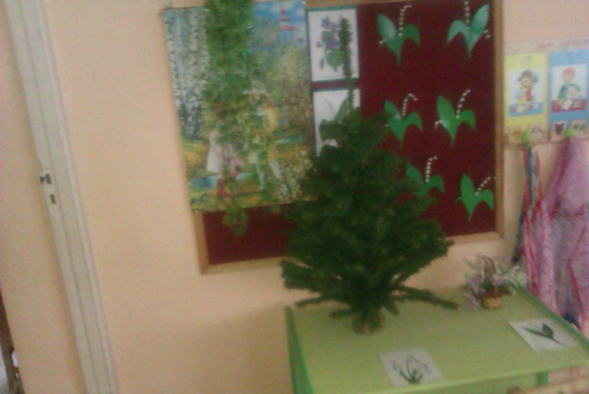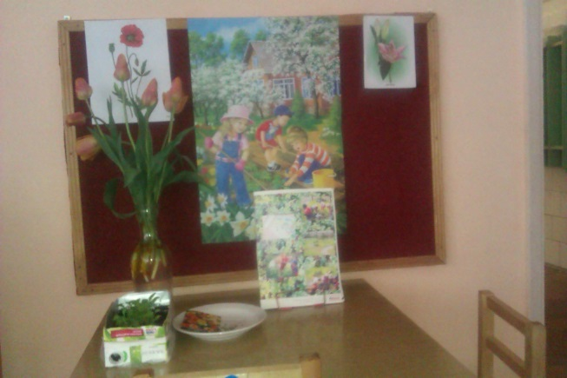
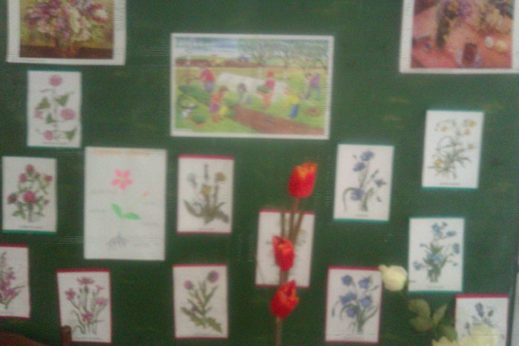
Дидактическая игра «В какое время года цветут цветы?»
Воспитатель: Второе испытание. В какое время года цветут цветы?
Дети раскладывают карточки с изображением цветов по временам года (осень, весна, лето)
Воспитатель: Третье испытание.
Задает вопрос: «Назовите части цветка на картинке»
Дети называют части цветка и показывают их на изображение (бутон, стебель, листья, луковица, корень).
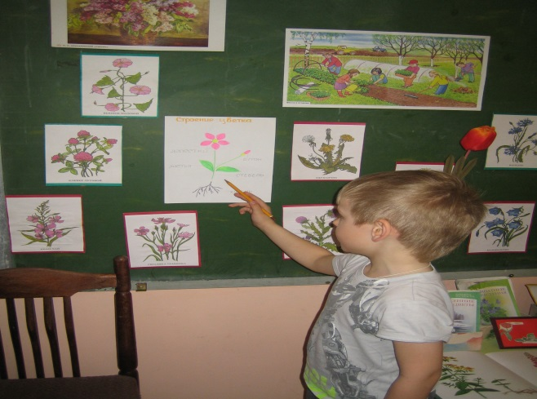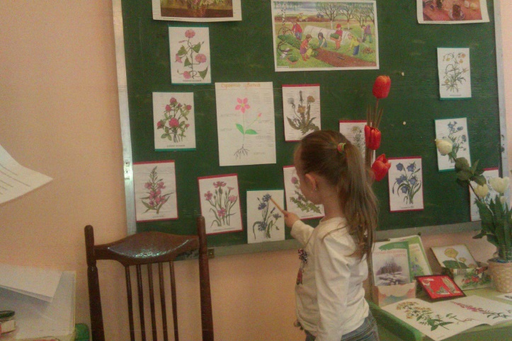

Воспитатель: Скажите как называется цветок и как он размножается?
Воспитатель показывает картинку тюльпана.
Дети: Это тюльпан. Размножается луковицами.
Физкультурная минутка: «Мы цветы в саду сажаем»
Мы цветы в саду сажаем,
Их из лейки поливаем.
Астры, лилии, тюльпаны
Пусть растут для нашей мамы.
(Декламируя стихотворение, дети выполняют движения, повторяя их за педагогом)
Четвертое испытание «Отгадайте загадки».
На компьютере появляются слайды с текстом загадок и изображением ответов.
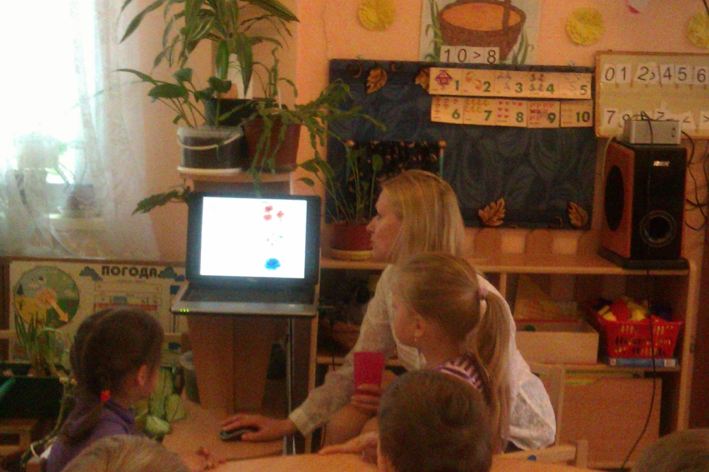
- Голова на ножке, в голове горошки. (мак)
- Вот шар бел, ветер дунул – шар улетел. (одуванчик)
- Эх, звоночки, синий цвет, с язычком, а звону нет. (колокольчик)
- Белые горошки на зеленой ножке. (ландыш)
Пятое испытание.
Воспитатель: Дети посмотрите, какая нарядная у нас группа. Ее украшают садовые, полевые и лесные цветы. Покажите где садовые цветы, назовите их. Где полевые цветы? Назовите их. Где лесные цветы? Назовите их.
Давайте посчитаем наши цветы. Сколько у нас тюльпанов (10), а каких цветов столько же?
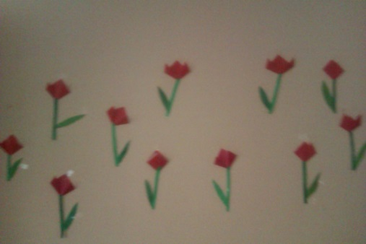
Сосчитайте сколько у нас ромашек(8), каких цветов больше тюльпанов или ромашек? Почему? (10>8)
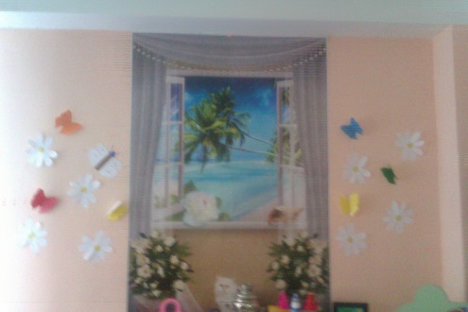
Сосчитайте сколько у нас ландышей(6), каких цветов меньше чем ромашек. (ландышей). Почему? (8<6).
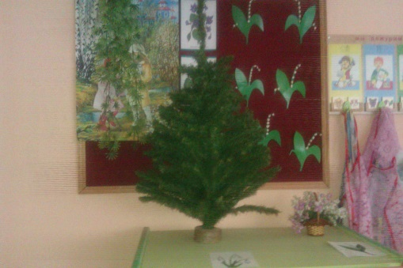
Молодцы.
Шестое последнее испытание. Посадка цветов.
Воспитатель: Дети скажите, что нужно для посадки растений.
Дети: Земля, семена, вода.
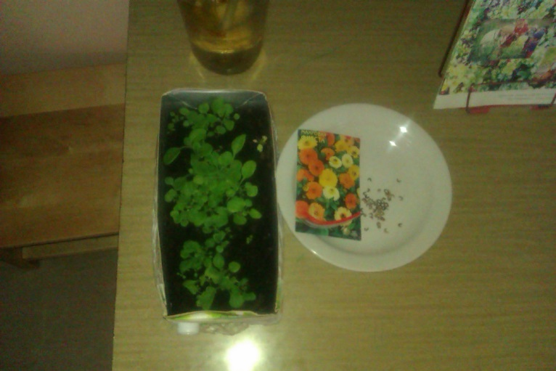
Воспитатель: А теперь давайте представим себе, что мы с вами садовники и посадим наши семена. (Под красивую музыку: звучит «Вальс цветов» П.И. Чайковского, дети вместе с воспитателем сажают рассаду цветов в горшки).
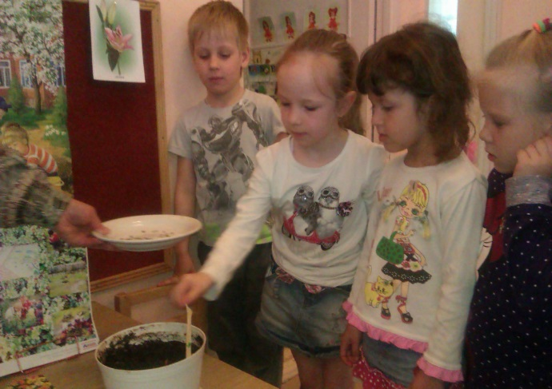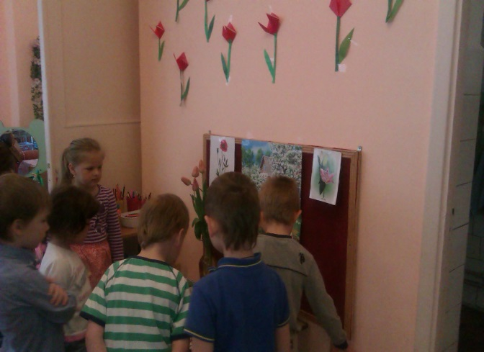
Воспитатель: Ребята вы с достоинством прошли все испытания, поэтому вам присваивается звание «Веселого садовника».
Детям вручаются призы – пакетики с семенами цветов.

Результат
